Wysyłam link, proszę przysłać mi zadane prace. Wysyłając wiadomość proszę wpisać nazwisko imię , koniecznie klasę i tytuł pracy.

<https://sp28lu-my.sharepoint.com/:f:/g/personal/ecwik_sp28_lublin_eu/ErfmipDyZ91JrCWF66-0kwoBOs0W_f82V_WRAfZThDEThg?e=afewKO>

**Klasa VIA 16.04.2020**

Temat: Utrwalenie wiadomości o kręgowcach zmiennocieplnych.

Przyszedł czas na podsumowanie naszej wiedzy. Przeczytajcie proszę podsumowanie rozdziału IV Kręgowce zmi ennocieplne.

Wykonaj ćwiczenia1 -6 str.93-96 -Sprawdź czy potrafisz?, oraz Wiesz czy nie wiesz? podręcznik strona 115-116 - pamiętaj, że te zadania możesz sprawdzić sam (sama).

Przypominam o wysłaniu krzyżówki.

**Klasa VIF, VIE (15.04.2020, 16.04.2020)**

Temat: Utrwalenie wiadomości o kręgowcach zmiennocieplnych.

Przyszedł czas na podsumowanie naszej wiedzy. Przeczytajcie proszę podsumowanie rozdziału IV Kręgowce zmi ennocieplne.

Wykonaj ćwiczenia1 -6 str.93-96 -Sprawdź czy potrafisz?, oraz Wiesz czy nie wiesz? podręcznik strona 115-116 - pamiętaj, że te zadania możesz sprawdzić sam (sama).

Zadanie na ocenę do przesłania

W Polsce żyje 9 gatunków gadów, choć prawdopodobnie utraciliśmy jaszczurkę zieloną. Wybierz jeden gatunek gada i ułóż krzyżówkę której hasłem jest pełna nazwa gatunkowa (składa się z dwóch wyrazów)tego zwierzęcia.

J To oczywiście tylko przykład.

A Proszę , aby hasła dotyczyły ryb, płazów i gadów.

S

Z

C

Z

U

R

K

A

Z

I

E

L

O

N

A

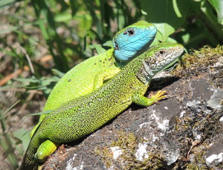

Krzyżówkę możecie zrobić w zeszycie, lub na komputerze.

Uwaga proszę wykonać zaległe ćwiczenia.

Krzyżówkę wysyłamy używając podanego wcześniej linku do 17.04.2020.

PAMIĘTAJCIE PODPISUJEMY WYSYŁANY DOKUMENT:

NAZWISKO, IMIĘ (ucznia), KLASA, TUTUŁ PRACY

***Klasa VI d*** *(1 6.04.2020)*

*Temat: Rozmnażanie i rozwój ptaków. Jakie ptaki mam towarzyszą ?*

*Nauka o ptakach to ornitologia.*

*1.Przeczytaj w podręczniku jak zbudowane jest jaj ptaka. Możesz obejrzeć jajo kury, ale tylko gdy zgodzi się mama.*

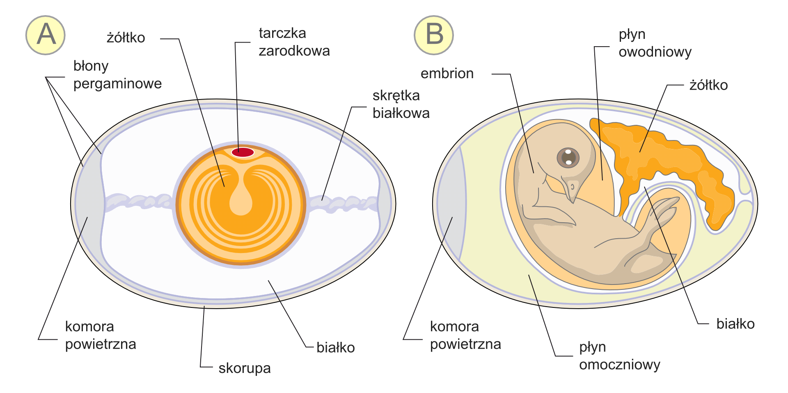

*A – jajo kilka dni po zapłodnieniu B – budowa zarodka*

*2.Wykonaj zadanie 9 a, b, c str. 101 z ćwiczeń*

*W uzupełnieniu zadania pomoże ci - 5. Rozmnażanie ptaków w e- podręczniku.*

*Ptaki - Epodreczniki.pl*

[*https://epodreczniki.pl/a/ptaki/Dm2nUR4Uo*](https://epodreczniki.pl/a/ptaki/Dm2nUR4Uo)

*Ptaki opiekują się potomstwem*

*3. Obejrzyj film o pisklętach wróbla ( gniazdownika) i łabędzia czarnego ( zagniazdownika)*

*Ptaki - Epodreczniki.pl*

[*https://epodreczniki.pl/a/ptaki/Dm2nUR4Uo*](https://epodreczniki.pl/a/ptaki/Dm2nUR4Uo) *5. Rozmnażanie ptaków*

*4. Uzupełnij tabelę, używając wyrażeń poniżej. ( tabelę przepisz do zeszytu), nie wpisuj numerków.*

|  |  |
| --- | --- |
| *Gniazdowniki* | *Zagniazdowniki* |
|  |  |

*- pisklęta bardzo szybko po wykluciu z jaja są zdolne do samodzielnego życia*

*- pisklęta najczęściej wykluwają się nagie (bez upierzenia) i ślepe*

*- czasami są pokryte rzadkim puchem*

*- są one pokryte gęstym puchem,*

*- dłuższy czas spędzają w gnieździe.*

*- samodzielnie zbierają pokarm (wskazywany przez rodziców)*

*- nie potrafią same zdobywać pożywienia*

*- są całkowicie uzależnione od pomocy dorosłych ptaków, które je ogrzewają i karmią*

*- sprawnie chodzą, biegają (niektóre także pływają)*

*- potrafią utrzymać stałą temperaturę ciała.*

*- opuszczają gniazdo w trakcie pierwszego dnia od wyklucia*

*- samice przez pewien czas prowadzą je, chronią przed napastnikami i ogrzewają pod skrzydłami*

*-kaczki, dzięcioły, sokoły, łabędzie, kury ,orły , wróble, gołębie, gęsi*

*6. Uzupełnij zadanie 7 na stronie 100*

*Ptaki wykazują specyficzne zachowania godowe zwane tokami.*

*7.Obejrzyj "Walka i Taniec Żurawi / Gody Żurawi".* [*https://www.bing.com/videos/search?q=toki+zurawi HYPERLINK "https://www.bing.com/videos/search?q=toki+zurawi&&view=detail&mid=CD320804FF0CCE6AB771*](https://www.bing.com/videos/search?q=toki+zurawi&&view=detail&mid=CD320804FF0CCE6AB771CD320804FF0CCE6AB771&&FORM=VRDGAR&ru=%2Fvideos%2Fsearch%3Fq%3Dtoki%2Bzurawi%26FORM%3DHDRSC3)

*i Toki batalionów*

*YouTube — autor Wideoteka Edukacyjna*

[*https://youtu.be/uoOClWSASp4*](https://youtu.be/uoOClWSASp4)

*8. Posłuchaj taż głosów ptaków.*

*Najpopularniejszym ptakiem w Polsce jest zięba.*

*Zięba występuje na terenach rolniczych i zurbanizowanych. Zasiedla wszystkie typy lasów, parki, cmentarze, a nawet przydomowe ogródki i działki. Żywi się nasionami roślin zielnych, drzew i krzewów, a także owocami i ziarnami zbóż, a czasem pąkami drzew. Może też zjadać owady i pajęczaki zebrane z gałązek drzew. Posłuchaj jak śpiewa -6. Różnorodność ptaków*

[*https://epodreczniki.pl/a/ptaki/Dm2nUR4Uo*](https://epodreczniki.pl/a/ptaki/Dm2nUR4Uo) *.*

*9.W naszym mieście możesz zobaczyć: gawrony, kawki, mazurki, sikory, kwiczoły, szpaki, sroki, gołębie, grzywacze, kosy, zięby, kaczki, łabędzie, mewy, rybitwy.*

*10.Możesz poznać jednego z nich bliżej i wcale nie namawiam cię do wychodzenia z domu.*

*11. Wykonaj zadanie 8 z ćwiczeń.*

*Polecam ci dwa filmy, tym razem nie będzie pytań, tylko propozycja:*

*PTAKI ŁĄK I WÓD Sławomir Wąsik* [*https://youtu.be/bdMrD2wo-_o*](https://youtu.be/bdMrD2wo-_o)

*Wróbel - Miejski cwaniak* [*https://www.youtube.com/watch?v=7XZJvoQewrY*](https://www.youtube.com/watch?v=7XZJvoQewrY)

*Praca na ocenę .Odsyłamy pod link do 16.04.2020*

*1.Krzyżówka zawiera hasła, to nazwy ptaków. Proszę napisz opisy haseł – pamiętaj, że na podstawie tego opisu powinniśmy rozpoznać ptaka.*

|  |  |  |  |  |  |  |  |  |
| --- | --- | --- | --- | --- | --- | --- | --- | --- |
|  | | | | *K* | *A* | *W* | *K* | *A* |
|  | *G* | *O* | *Ł* | *Ą* | *B* |
| *D* | *U* | *D* | *E* | *K* |
| *S* | *K* | *O* | *W* | *R* | *O* | *N* | *E* | *K* |
|  | |  | | | *Z* | *I* | *Ę* | *B* | *A* |
| *D* | *Z* | *I* | *Ę* | *C* | *I* | *O* | *Ł* |
| *K* | *W* | *I* | *C* | *Z* | *O* | *Ł* |  |
|  |  | *S* | *I* | *K* | *O* | *R* | *A* |
| *B* | *O* | *C* | *I* | *A* | *N* |

*2. Przygotuj krótka informacje o ptaku który nazywa się wodniczka.*

[*https://youtu.be/PxXGHr8yqPE*](https://youtu.be/PxXGHr8yqPE)

*https://youtu.be/JoaNNKKsIp8*

*Przygotuj informacja o dwóch gatunkach ptaków , które w Polsce uznawane są za gatunki wymarłe:*

1. *Gołąb wędrowny*
2. *Drop zwyczajny.*

*PAMIĘTAJCIE PODPISUJEMY WYSYŁANY DOKUMENT:*

*NAZWISKO, IMIĘ (ucznia), KLASA, TUTUŁ PRACY*